**1.Gradient_descent.ipynb**

步驟一：搜尋Google Colab→按登入

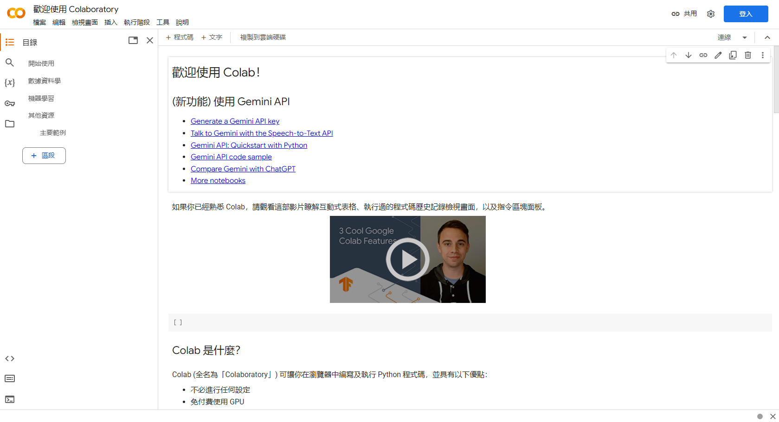

步驟二：登入自己的Gmail帳戶



步驟三：登入成功的畫面

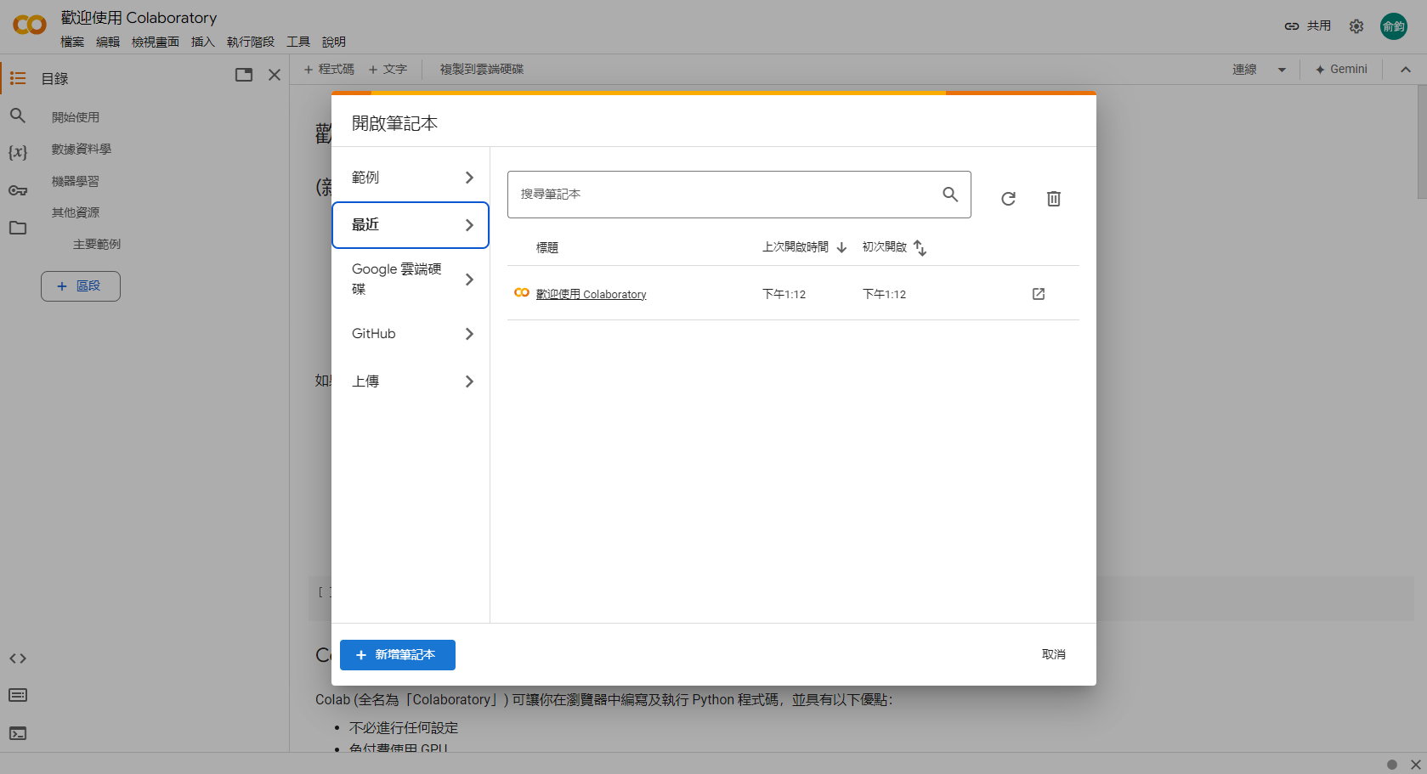

步驟四：點GitHub

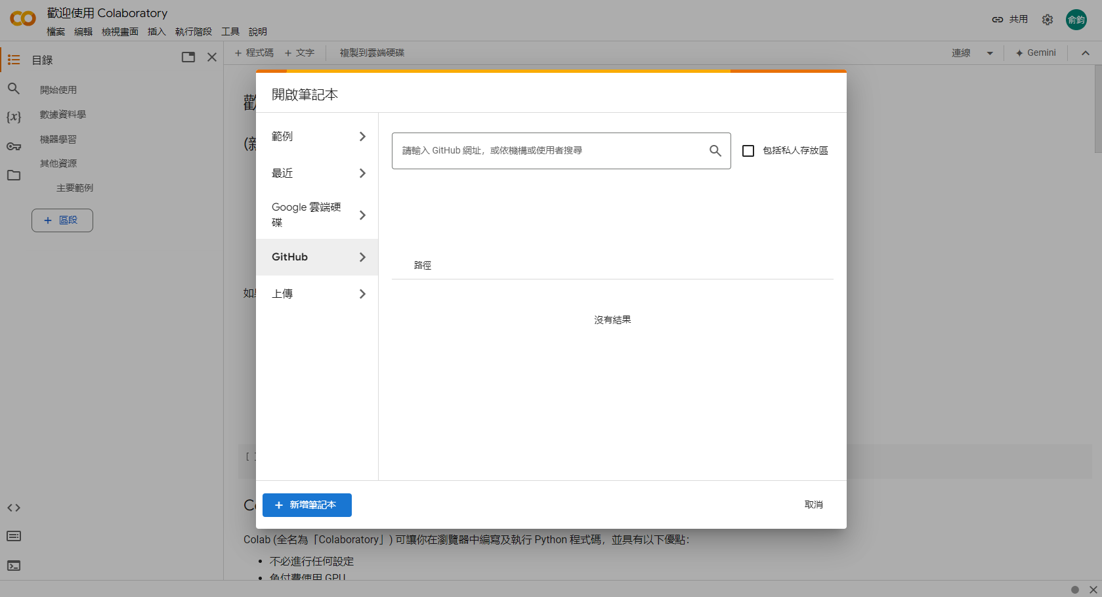

步驟五：複製1.Gradient_descent.ipynb的網址

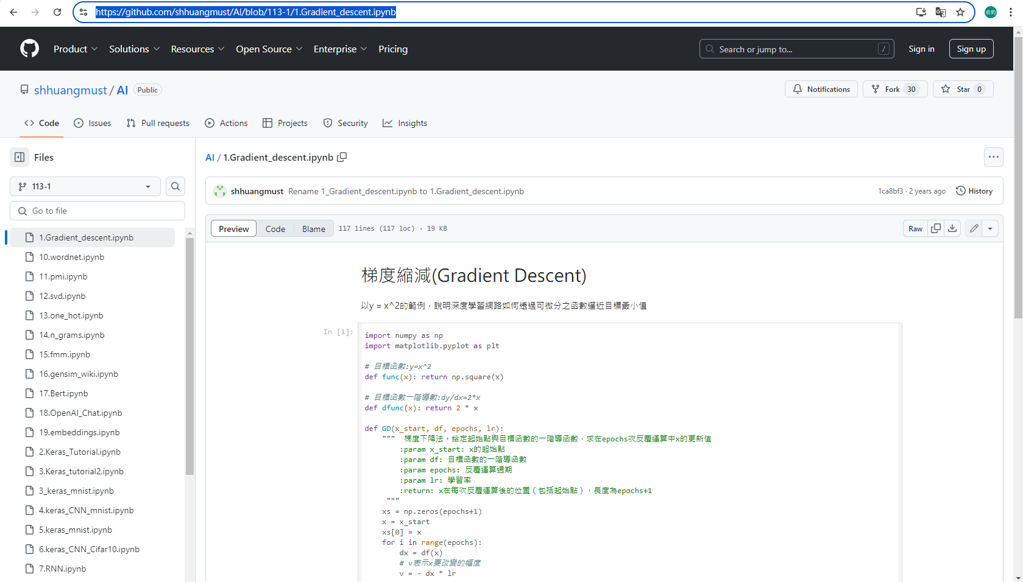

步驟六：貼上網址→按Enter

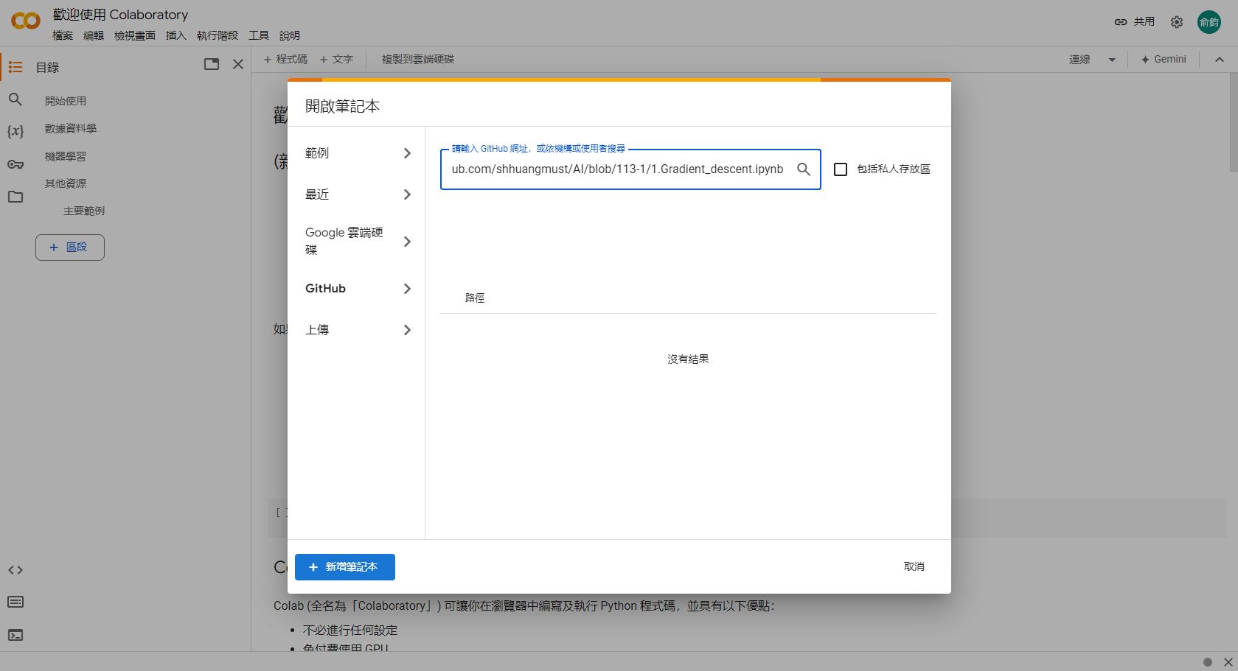

步驟七：1.Gradient_descent.ipynb的檔案畫面如下

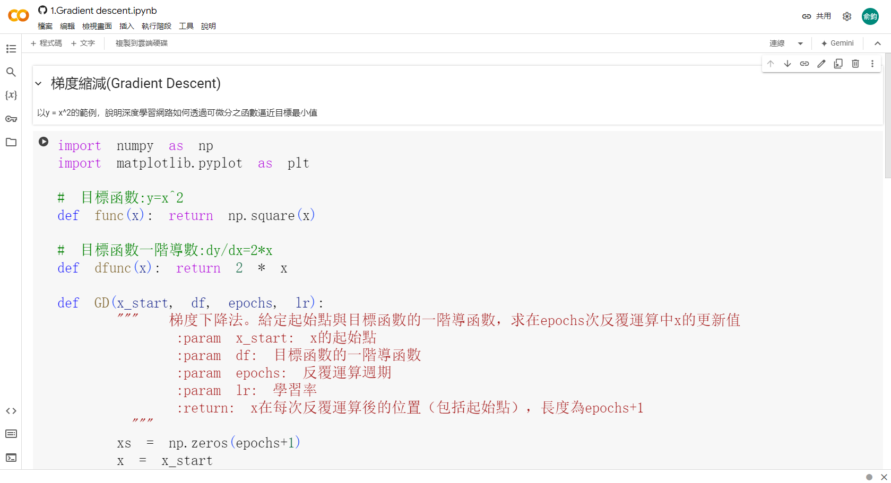

步驟八：點執行階段→按變更執行階段類型

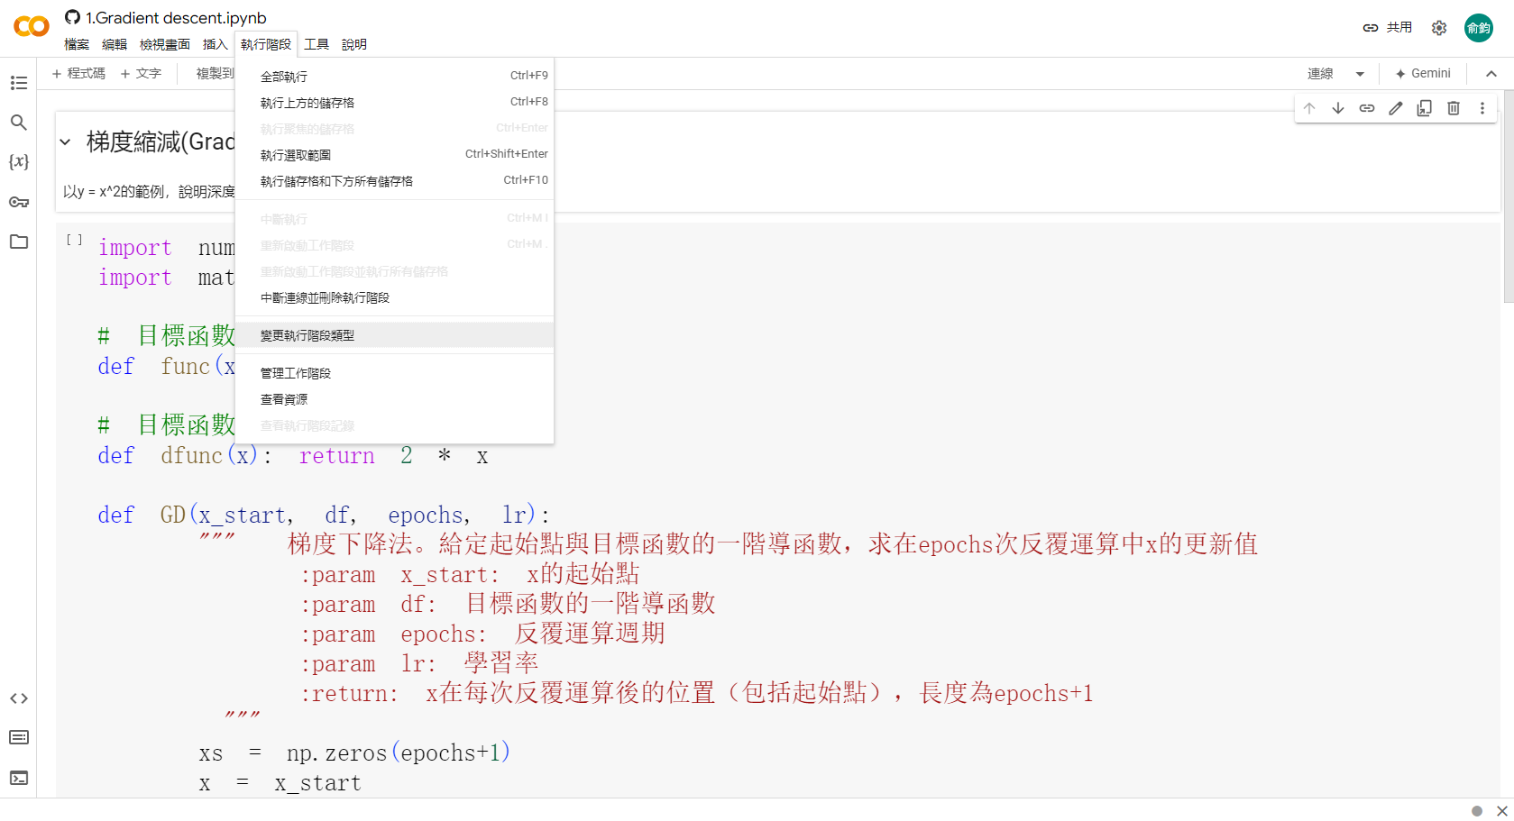

步驟九：變更執行階段類型的畫面如下

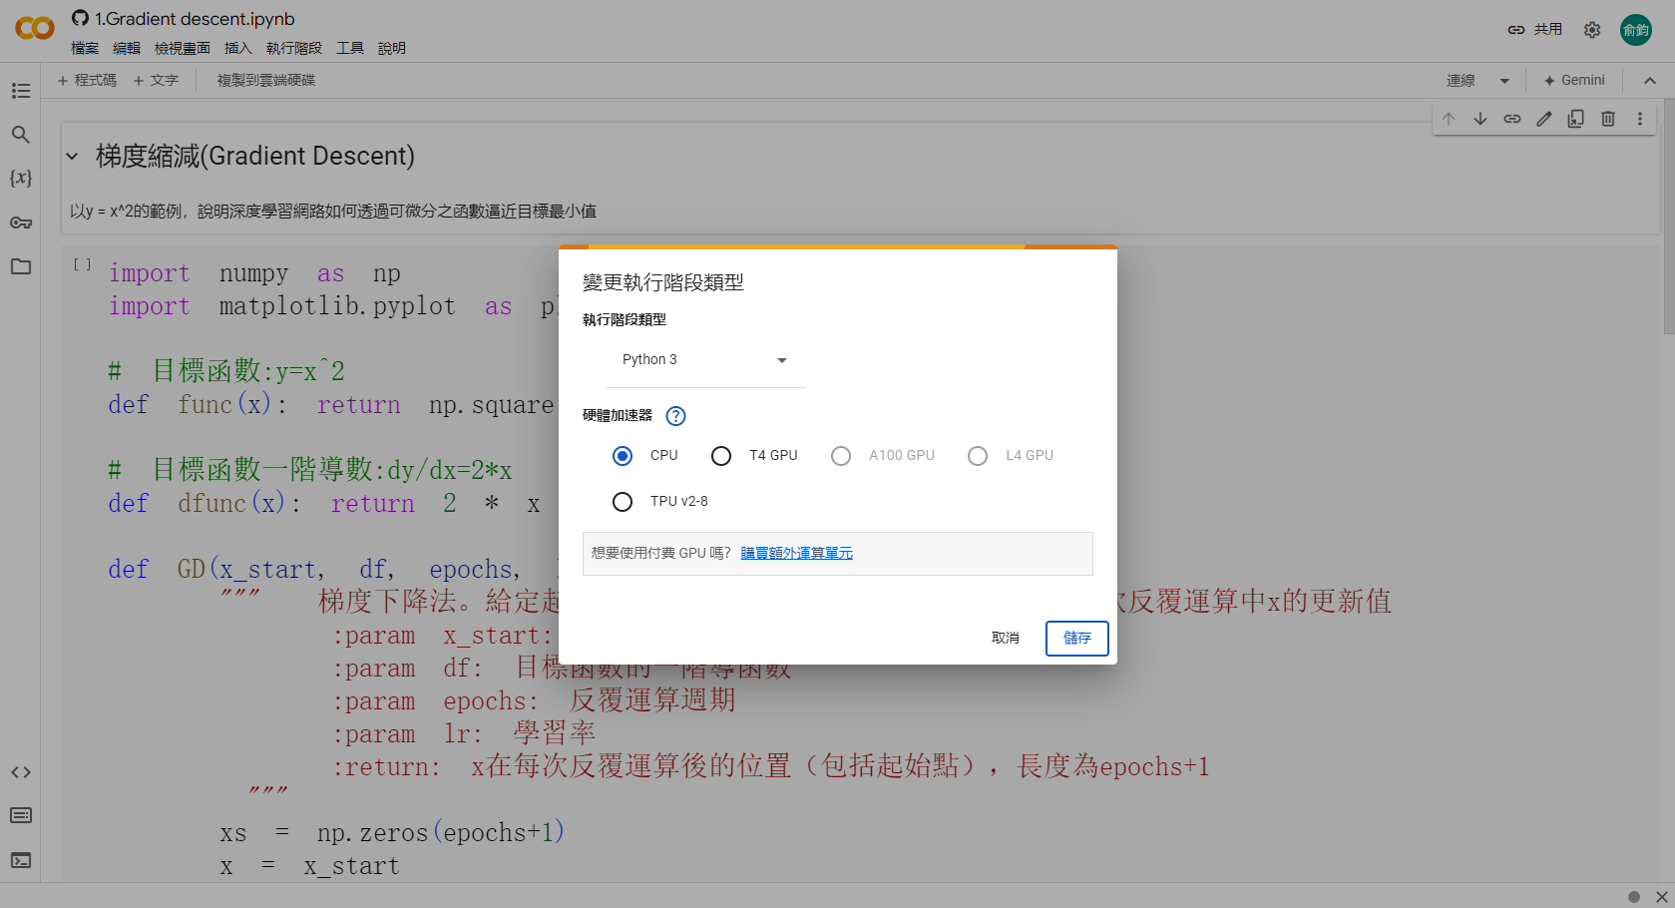

步驟十：點T4 CPU→按儲存

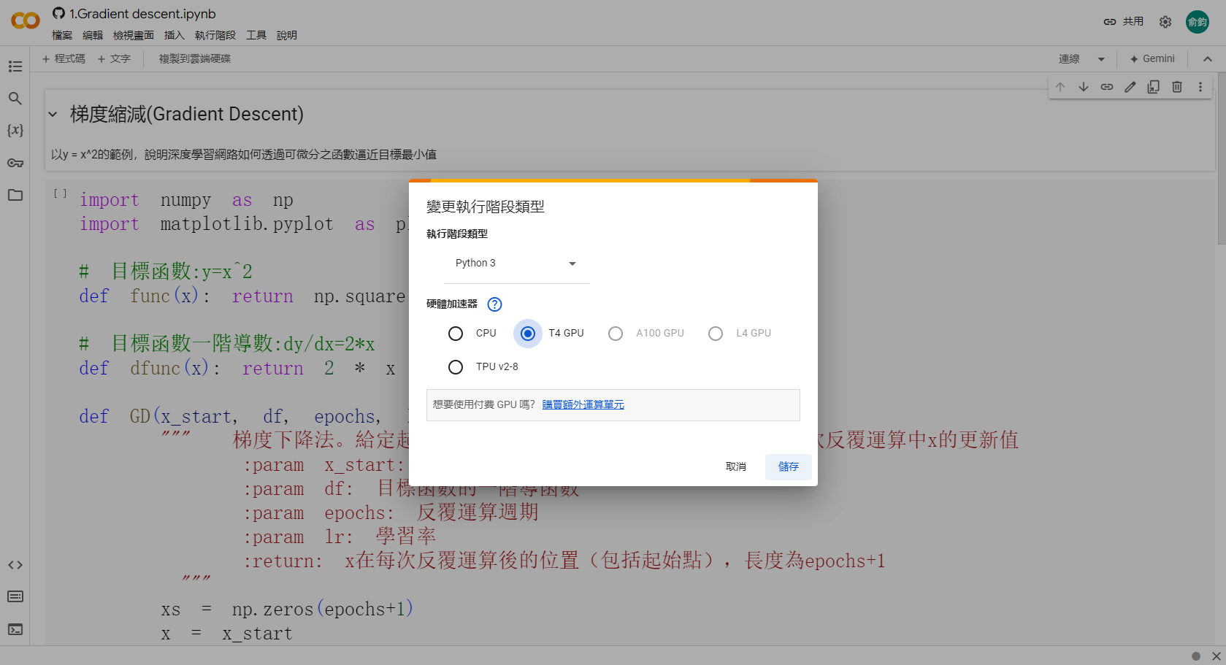

步驟十一：連線成功的畫面如下

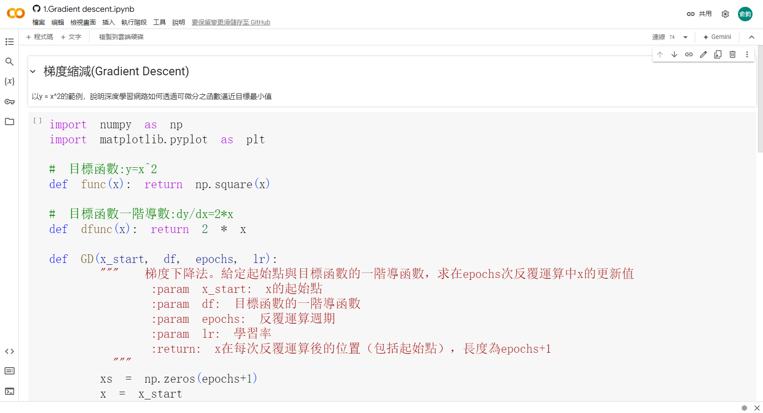

步驟十二：老師的版本執行畫面如下

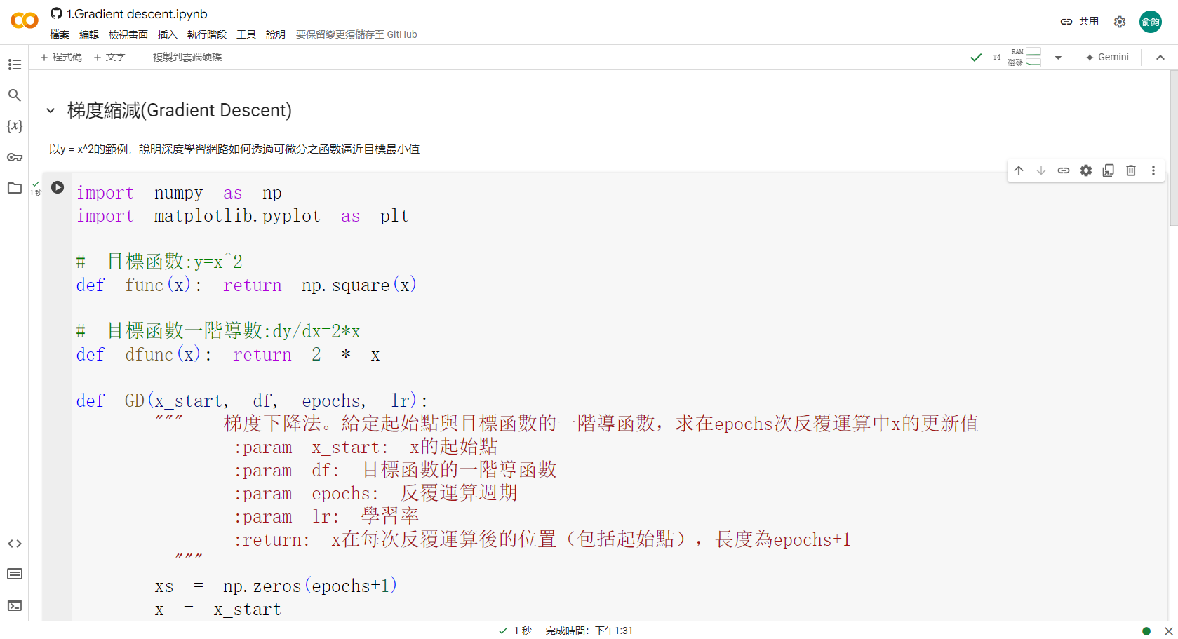

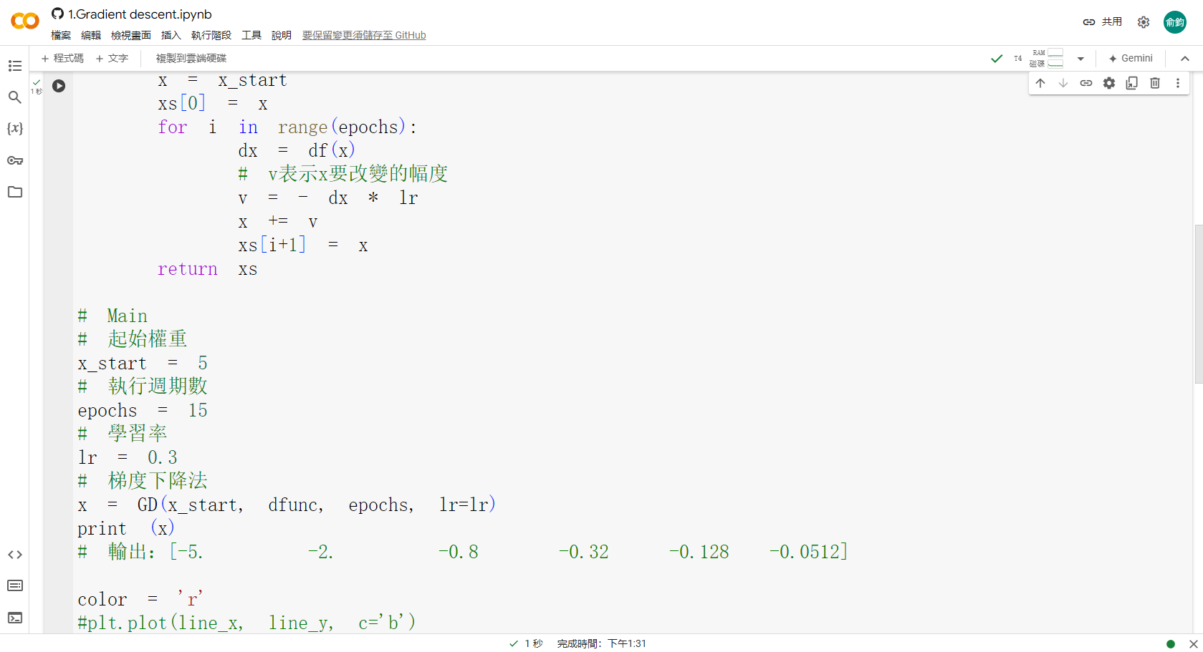

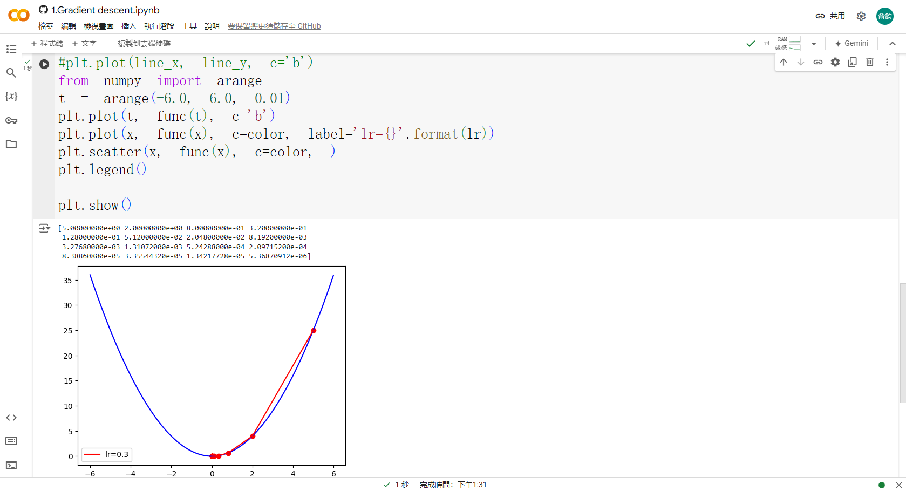

開啟自己的複本：

點檔案→按在雲端硬碟中儲存複本

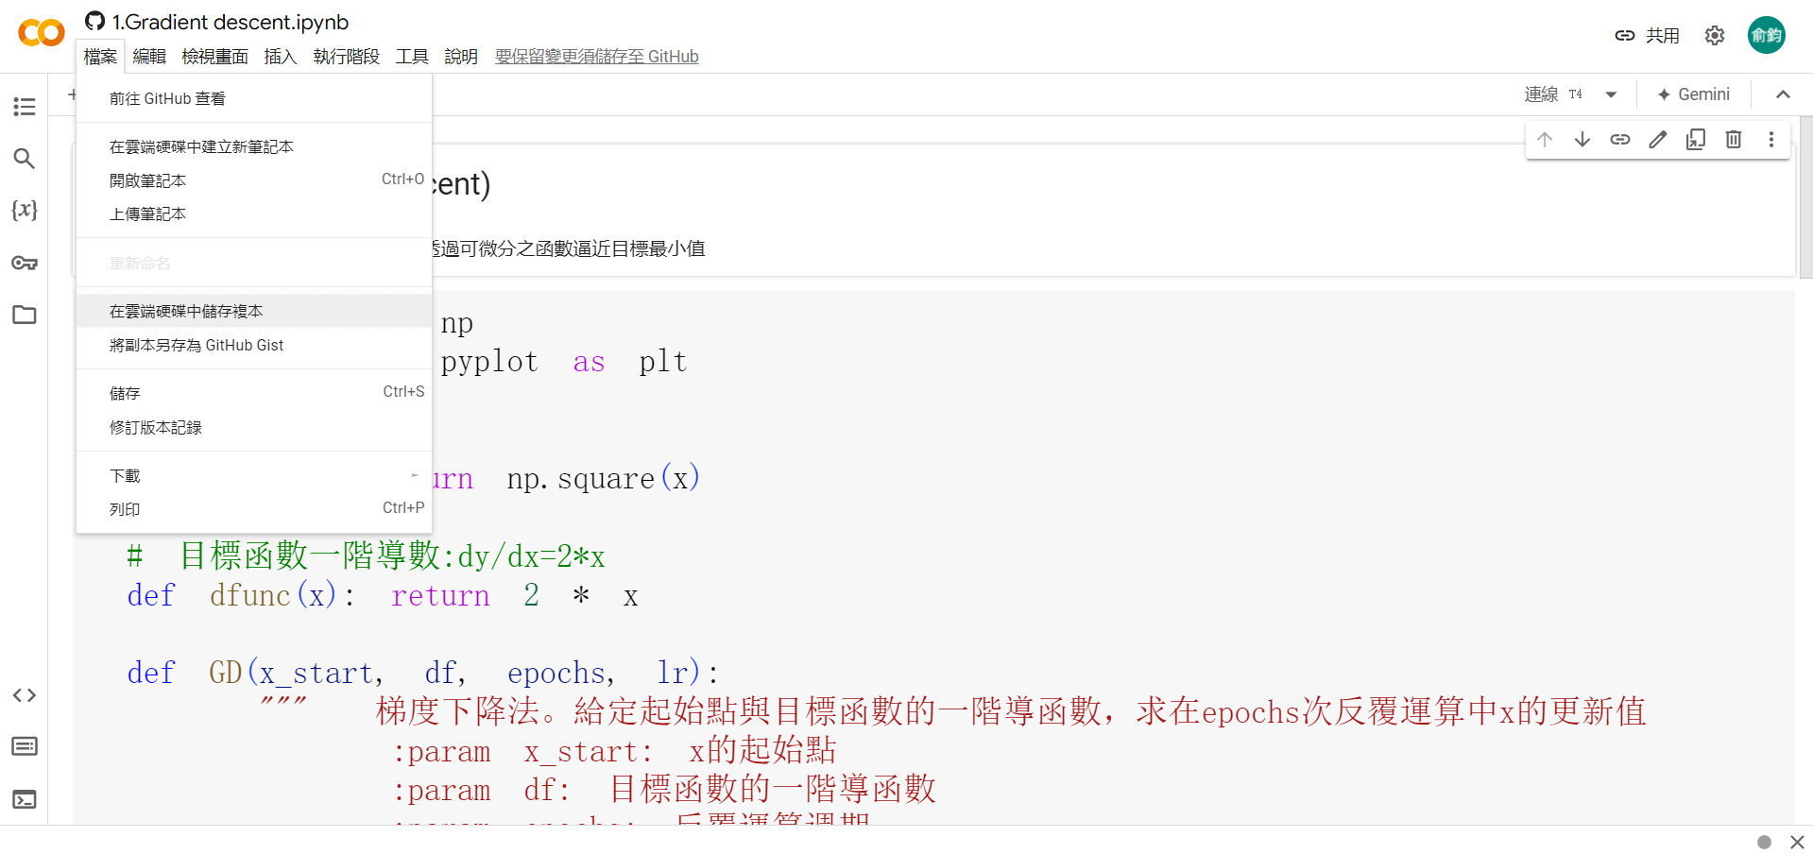

畫面如下

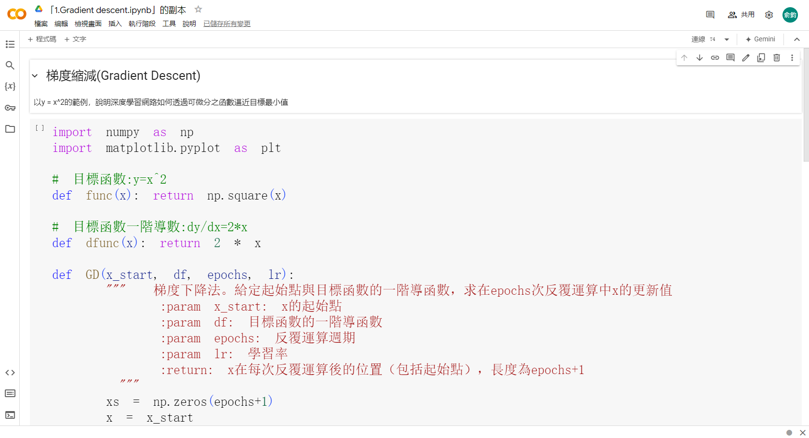

在自己的版本執行畫面如下

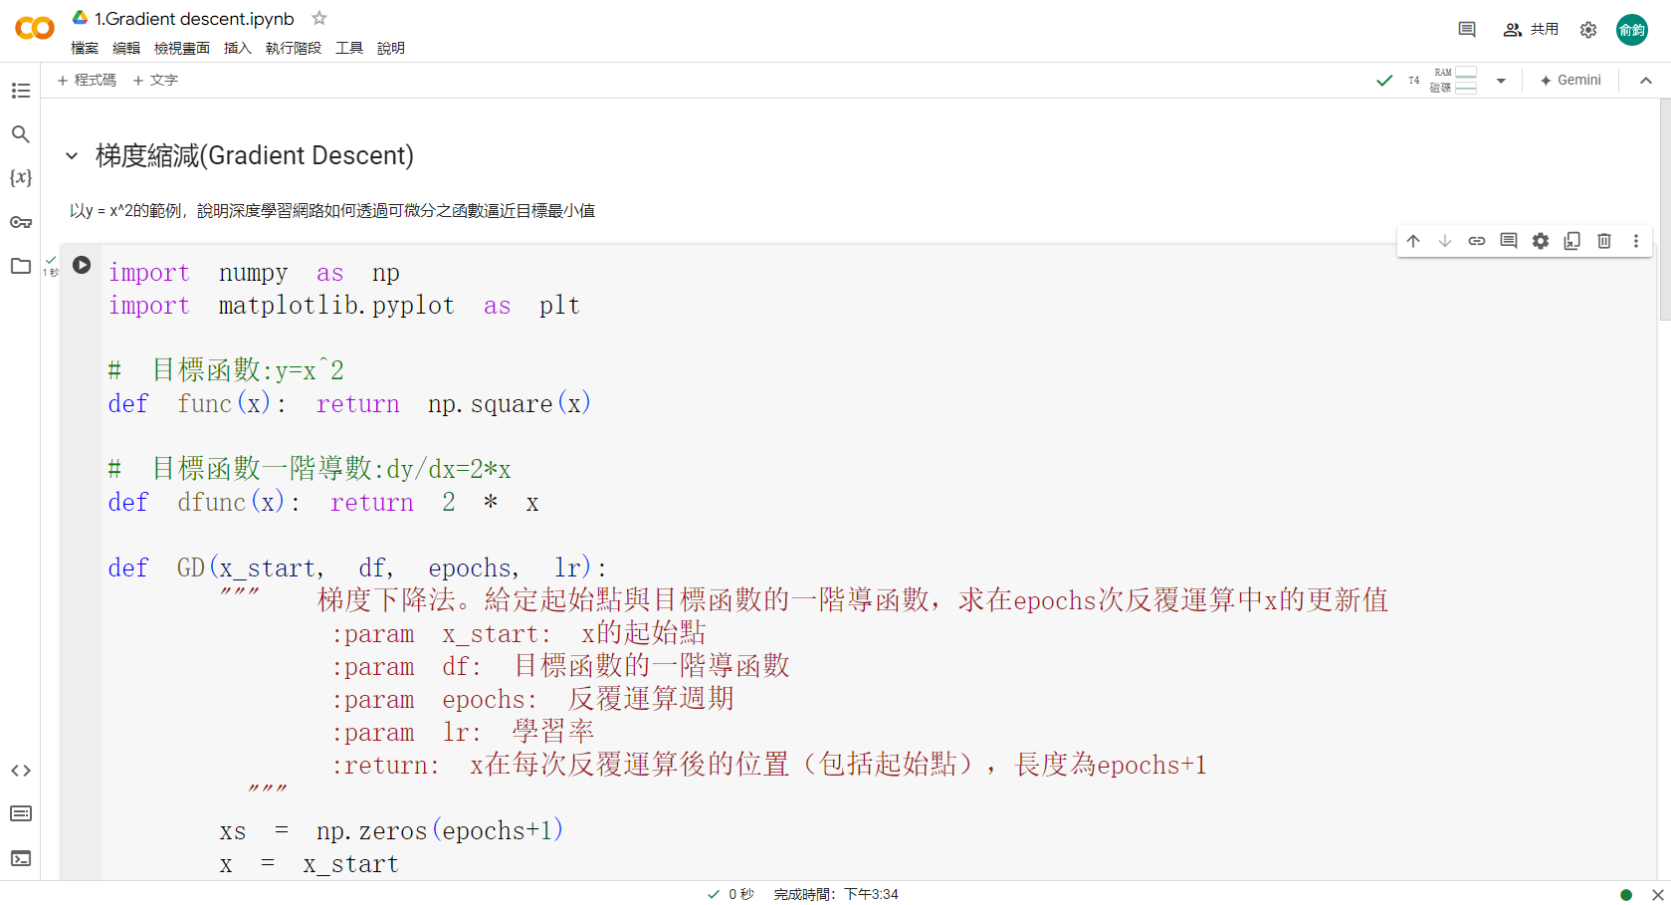

lr = 0.3改成lr = 0.9

